L’atmosphère et l’espace

Verdicts et diagnostics
STE
Questions 1 à 32, A à D.

Chapitre 7
Verdict
1 L’atmosphère (p. 222-239)
1. Vrai ou faux ? Expliquez votre réponse.
a) L’atmosphère est la couche d’air de 30 km d’épaisseur qui entoure la Terre.
b) L’atmosphère est composée principalement de dioxygène.
c) L’atmosphère nous protège contre les rayons nocifs du Soleil.
2. À quelle couche de l’atmosphère correspond chacune des descriptions suivantes ?
a) Il s’agit de la couche la plus froide de l’atmosphère.
b) Les phénomènes météorologiques se produisent dans cette couche.
c) Elle abrite la couche d’ozone.
d) C’est la couche la plus chaude de l’atmosphère.
e) La plupart des satellites spatiaux circulent dans cette couche.
3. Le 23 octobre 2007, la navette spatiale Discovery a décollé du Centre spatial Kennedy, en Floride, pour aller livrer de l’équipement à la Station spatiale internationale. Nommez, dans l’ordre, les couches de l’atmosphère traversées par l’équipage.
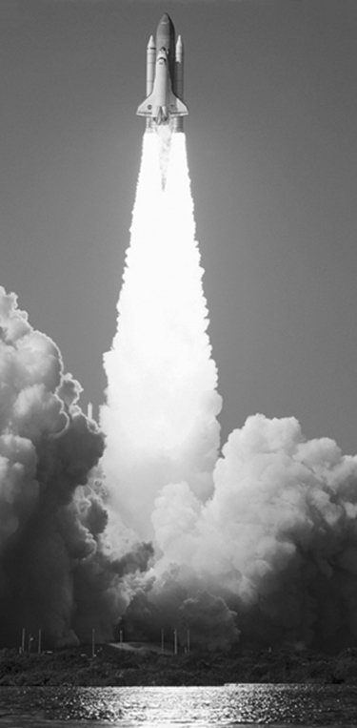
4. Nommez trois caractéristiques de l’air qui sont importantes en météorologie.

5. Pour mesurer les caractéristiques de l’atmosphère
en altitude, les météorologues emploient des ballons-sondes qui peuvent s’élever jusqu’à 30 km. Ces ballons sont dotés de matériel de mesure et de radars, qui envoient les données recueillies vers la Terre. En s’élevant, les ballons gonflés d’air prennent de l’expansion. Expliquez pourquoi.
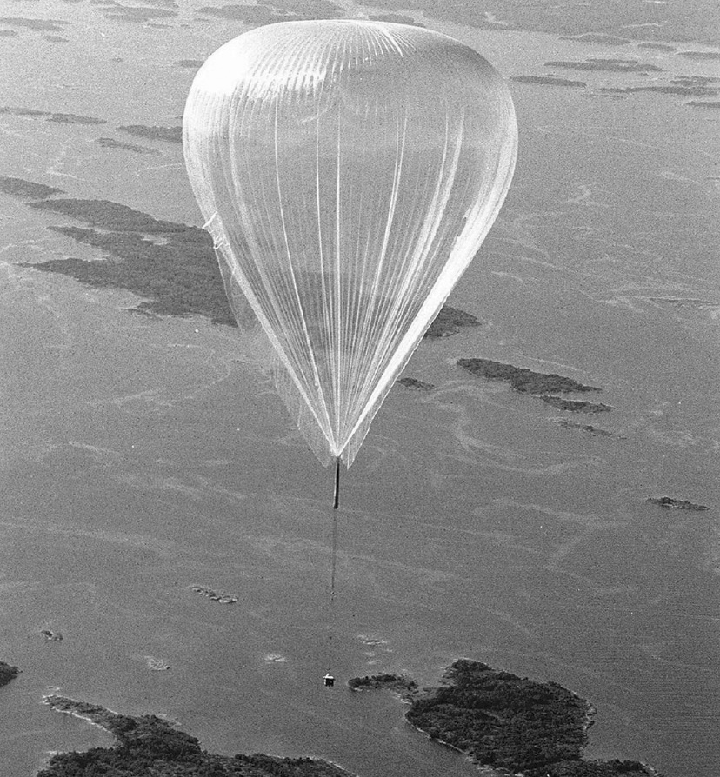
6. Les particules d’air exercent-elles une pression plus
faible ou plus forte quand la température augmente ?
Expliquez votre réponse.
7. Qu’est-ce qui cause le vent ?
8. Une cycliste de haut niveau quitte Montréal et roule vers Québec. Au même moment, une cycliste de même calibre effectue ce trajet en sens inverse. Si un système de haute pression surplombe Montréal et qu’un système de basse pression se trouve au-dessus de Québec, qui arrivera en premier ? Expliquez votre réponse.
9. Qu’est-ce qui permet la répartition de la chaleur reçue du Soleil entre l’équateur et les pôles ? Expliquez votre réponse.

10. Le globe est ceinturé de grandes cellules de circulation à l’intérieur desquelles se déplacent
les vents dominants. Combien y a-t-il de cellules de circulation au total ? Comment se
nomment-elles ?
11. Un vol entre Montréal et Paris a duré 6 h 25 min. Au retour, le vol a duré 7 h 35 min.
Pourquoi ?
12. À quoi chacune des descriptions suivantes correspond-elle ?
a) Une grande étendue atmosphérique dont la température et l’humidité
sont relativement homogènes.
b) La limite d’une masse d’air froid qui percute une masse d’air chaud, et
qui entraîne la formation de nuages épais, les cumulus.
c) La limite d’une masse d’air chaud qui percute une masse d’air froid, et
qui entraîne la formation de nuages allongés et superposés en couches.
13. Observez bien la photo ci-contre.
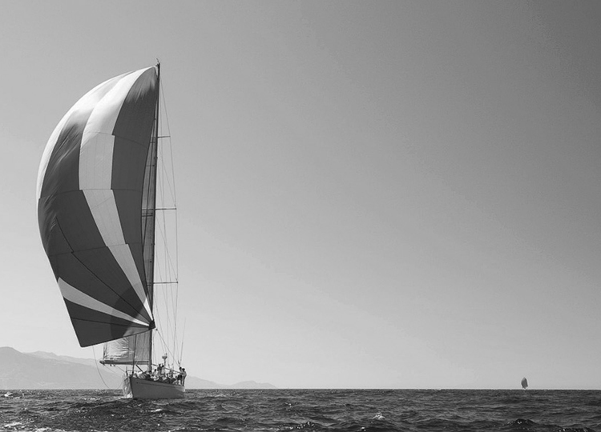
a) La région illustrée se trouve-t-elle dans une zone
de basse pression atmosphérique ou de haute
pression atmosphérique ?
b) Quel nom donne-t-on à une telle zone ?
c) Dans quel sens les vents tournent-ils si cette zone
se trouve dans l’hémisphère Nord ?
d) Comment se nomme le phénomène inverse ?
14. En général, les vents soufflent-ils en ligne droite d’une zone de haute pression vers une zone
de basse pression ? Pourquoi ?
15. Vrai au faux ? Expliquez votre réponse.
a) L’effet de serre est un phénomène récent, engendré par les activités humaines sur Terre.

b) En s’accumulant dans l’atmosphère, les gaz à effet de serre piègent de plus en plus
de rayons ultraviolets.
c) Le déboisement entraîne une augmentation de l’effet de serre à cause de la libération
de dioxyde de carbone lors de la décomposition des arbres coupés.
d) La photosynthèse par les végétaux joue un rôle majeur dans la stabilité des températures
sur Terre.
16. Pour chacun des gaz à effet de serre suivants, nommez une source d’émission associée
aux activités humaines.
a) Dioxyde de carbone (CO₂)
b) Méthane (CH₄)
c) Oxyde nitreux (N₂O)
17. La décomposition des déchets dans les sites d’enfouissement génère du méthane (CH₄). Dans plusieurs sites, on recueille ce gaz et on le brûle, pour le transformer en dioxyde de carbone (CO₂). Ce geste a-t-il un impact positif ou négatif sur l’environnement ? Expliquez votre réponse.
18. Expliquez la différence entre l’ozone troposphérique et l’ozone stratosphérique.

19. Quelles molécules sont principalement responsables de l’amincissement de la couche
d’ozone ? À quels usages ont servi (ou servent encore) ces molécules ?
20. Observez bien la photo ci-contre.
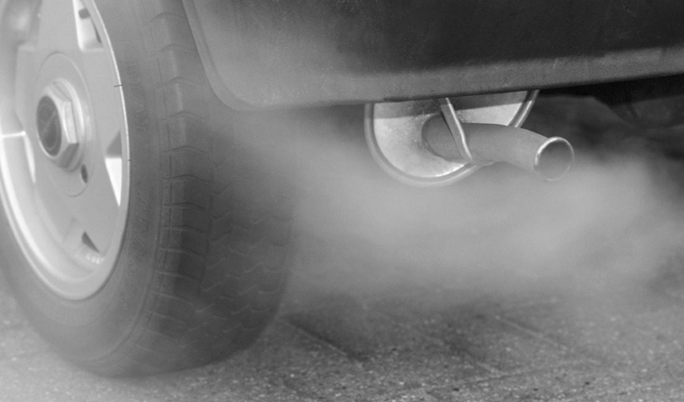
a) De quels gaz dégagés par les voitures l’ozone de
la troposphère provient-il ?
b) Comment nomme-t-on l’épais brouillard de
pollution que forment l’ozone et d’autres polluants
atmosphériques dans certaines conditions ?
c) Ce brouillard a-t-il toujours la même composition ? Expliquez votre réponse.
21. Indiquez deux avantages et deux inconvénients associés à l’énergie éolienne.
2 L’ACTION DU SOLEIL ET DE LA LUNE SUR LA TERRE (p. 239-245)
22. Comment nomme-t-on les réactions qui transforment l’hydrogène en hélium au cœur
du Soleil ?
23. Sous quelle forme l’énergie solaire nous parvient-elle sur la Terre ?
24. Quelles ondes électromagnétiques provenant du Soleil parviennent jusqu’à la Terre ?

25. Expliquez le sens de l’affirmation suivante : la courbure du globe est à l’origine de plusieurs
phénomènes atmosphériques.
26. À quoi chacune des descriptions suivantes correspond-elle ?
a) Un grand panneau de verre qui capte la chaleur du Soleil et la transmet à un liquide qui
circule sous sa surface.
b) Un dispositif qui convertit la lumière du Soleil en courant électrique.
27. Décrivez deux éléments qui font partie des systèmes de chauffage passif.
28. Indiquez deux avantages et deux inconvénients associés à l’énergie solaire.
29. À 11 h, Geneviève a laissé sa serviette et son livre sur la plage pour aller se promener. À son
retour, une heure plus tard, ses effets personnels avaient été emportés par la marée. Elle est
surprise : la veille, la marée était à son plus haut vers minuit. Comment peut-elle de nouveau
être si haute ?
30. Vrai ou faux ? Expliquez votre réponse.
a) Les marées sont provoquées uniquement par l’attraction de la Lune.
b) À tout moment, il y a deux marées hautes et deux marées basses sur la Terre.

c) La force gravitationnelle de la Lune est due au fait qu’elle tourne sur elle-même.
31. Remettez dans le bon ordre les étapes suivantes, associées à la production d’énergie
marémotrice.
A. La marée descend. | D. Une porte s’ouvre.
B. La marée monte. | E. L’eau est captée dans un bassin.
C. L’eau sort et fait tourner une turbine.
32. Indiquez deux avantages et deux inconvénients associés à l’énergie marémotrice.
QUESTIONS SYNTHÈSES
A. Afin de faire sa part pour l’environnement, Sophie choisit de laisser sa voiture à la maison deux jours par semaine et de se rendre au bureau à pied. Avant de quitter son domicile, elle écoute la radio. Au bulletin météo, on annonce qu’une zone de haute pression s’est installée au-dessus de la ville où elle habite.
a) Comment se nomme le système météorologique qui trône au-dessus de la ville ?
b) Sophie devrait-elle songer à emporter un parapluie au bureau ? Expliquez votre réponse.
B. Répondez aux questions suivantes à l’aide de l’information donnée en A.
a) Grâce à sa nouvelle routine, quels gaz polluants bien connus Sophie évite-t-elle d’émettre ?
b) Quels problèmes environnementaux Sophie aide-t-elle ainsi à prévenir ?
c) Les concitoyens de Sophie n’ont pas tous eu la même idée et des milliers d’automobilistes sont coincés dans les bouchons pour se rendre au centre-ville. Une fumée jaunâtre est visible au-dessus de la ville. Cette fumée devrait-elle disparaître au cours de la journée ? Expliquez votre réponse.

C. La famille Tremblay et la famille Therrien ont toutes les deux construit un chalet de chasse en région isolée, dans le nord du Québec. Le réseau électrique de la province ne dessert pas leurs chalets. Les Tremblay ont choisi de construire une petite éolienne pour subvenir à leurs besoins. Les Therrien ont installé des capteurs solaires et des panneaux photovoltaïques.
a) Sur le plan des émissions de gaz à effet de serre, quelle famille affichera le bilan le plus
avantageux ? Expliquez votre réponse.
b) À quel problème fera face chacune des familles en ce qui concerne l’alimentation en
énergie ?
c) Les deux familles envisagent de coupler leurs systèmes de production pour créer un petit
réseau qui alimenterait les deux chalets. Qu’en pensez-vous ? La solution est-elle parfaite ?
D. Préparez votre propre résumé du chapitre 7 en construisant un réseau de concepts.
Diagnostic
1. Au Québec, les taux de smog ont augmenté en moyenne de 15 % depuis le début des années 1990, essentiellement dans le sud de la province. Expliquez pourquoi.
2. Le Québec ne peut agir seul pour régler le problème du smog sur son territoire. Il doit collaborer avec ses voisins des autres provinces et les États américains. Expliquez pourquoi.

